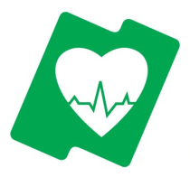
深圳市和心重典医疗设备有限公司

S3C2416 主板软件
下载步骤

（连封面共11页）

文 件 编 号：ZD-QW-04-089
版 本 编 号： V1.1

编制

审核

批准

2013年10月10日发布 2013年10月15日实施
修订记录
版本 | 生效期 | 版本历史 | 作 者
V1.0 | 2013.10.10 | 首次发布 | 陈磊

1.0 目的：
制定本监护仪S3C2416主板刷机指南，主要是规范公司内相关技术或生产人员刷机流程。
2.0 适用范围与定义：
2.1适用范围：
适用于和心重典公司内相关技术或生产人员刷机使用。
2.2 定义
刷机：是指通过一定的方法安装、更改或替换机台原版系统中固有软件版本或操作系统,使监护仪具有程序所要求功能。
3.0 刷机准备
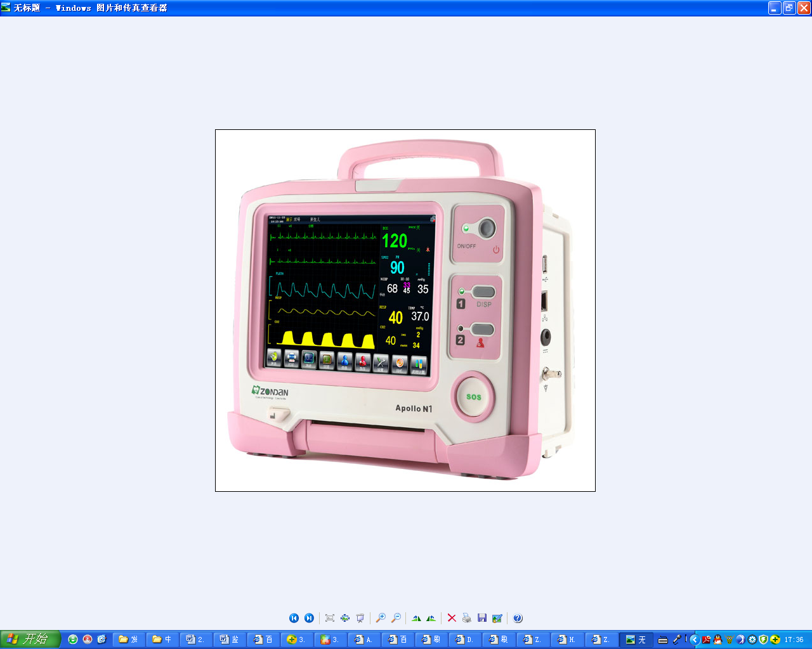
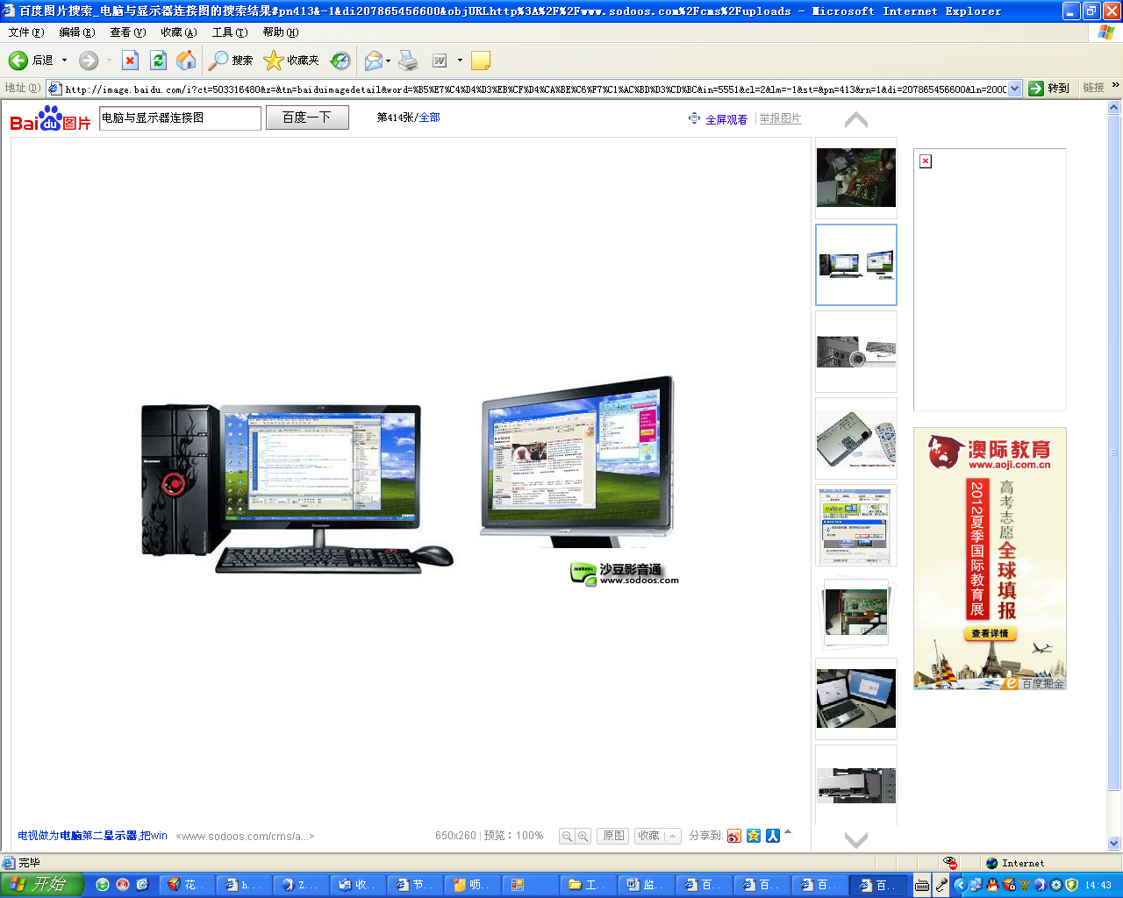
3.1 将监护仪、主机、显示器可靠连接（如下图）：

图3-1
3.2启动主机和所连接的监护仪电源，使其进入正常工作状态。
4.0 准备刷机连接
- 准备系统文件（\\192.168.5.240\研发部\2416内核文件)
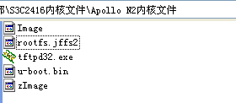
图4-1

- 首先将PC计算机连接网络到S3C2416主板，将PC计算机的IP地址设置为192.168.1.xx，其中的DNS服务器地址不用填写（如下图）：
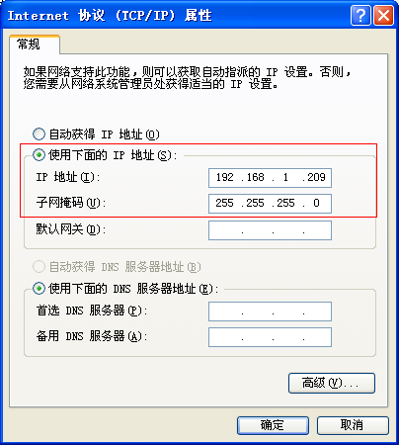
图4-2
- 从COM0接RS232电平到PC的RS232端口。
- 启动串口软件S3C2416超级终端，输入名称并为该连接选择图标。
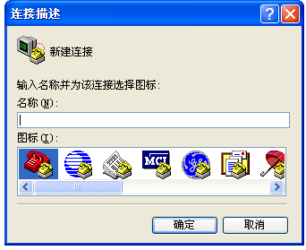

图4-3
- 选择连接时使用COM口
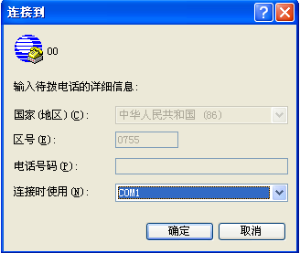

图4-4
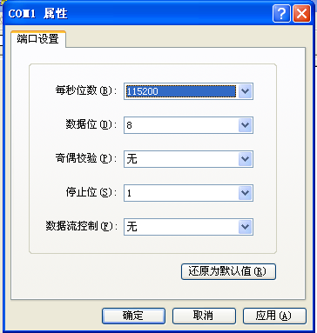
- 启动S3C2416主板，端口配置如图所示

图4-5
- 进入超级终端界面，按住键盘ESC键，关机重启。进入u-boot控制台，正常进入超级终端后输出的信息：
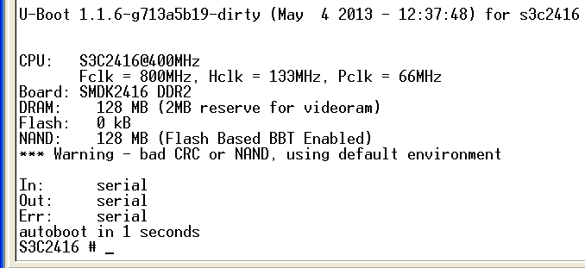
图4-6
注：出现S3C2416# 表示已经进入到u-boot控制台中。

5.0 升级uboot程序
- 在超级终端中先敲一个回车进去，清除多余的ESC键。
- 在控制台中输入 loady 0x30000000 (注意空格)：
S3C2416 # loady 0x30000000

- 并回车，超级终端中提示
## Ready for binary (ymodem) download to 0x30000000 at 115200 bps...
CC
- 接着发送u-boot.bin文件，在控制台右键弹出菜单中，选择发送文件，选择相应的root文件，协议选择Ymodem协议，点击发送。
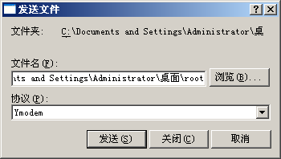
图5-1
- 正在传送文件…，请确认进度是否有在变化，否则按以上步骤重来一遍。
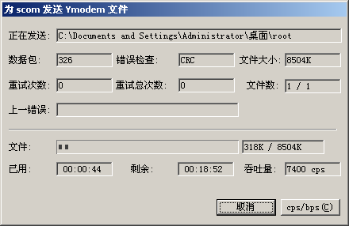
图5-2
- 大约30秒左右后完成。
- 完成后输入命令
nand erase 0 80000; nand write 0x30000000 0 0x7c000
- 成功后，关机重启。

6.0 升级内核程序(zImage) 和 文件系统程序(rootfs.jffs2)
- 按住键盘ESC键，关机重启。进入u-boot控制台
- 在超级终端中先敲一个回车进去，清除多余的ESC键。
- 进入uboot命令行，设置S3C2416主板的IP地址。
输入命令：setenv serverip 192.168.1.xxx
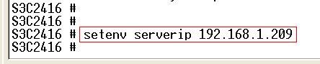
图6-1

- 打开相应的文件夹，双击运行“tftpd32.exe”。
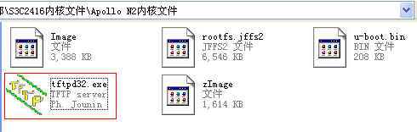
图6-2
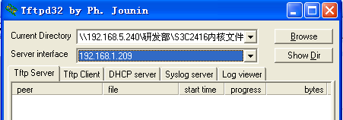
图6-3
- 在控制台中输入 run tuk (注意空格)：
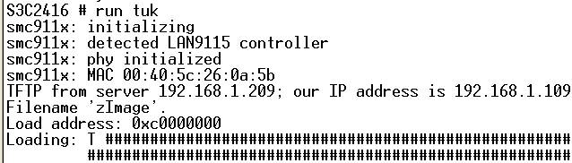
图6-4
- 在控制台中输入 run tuf (注意空格)：
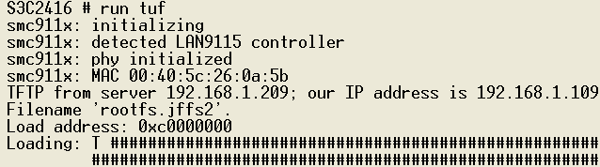
图6-5
- 监护仪重新上电或输入命令“reset”，固化系统完毕。
7.0下载配置文档和应用软件
- 准备应用软件（\\192.168.5.240\研发部\ S3C2416软件组版本发布）。
- 双击运行“UDPDOWM_S3C2416. exe”文件。
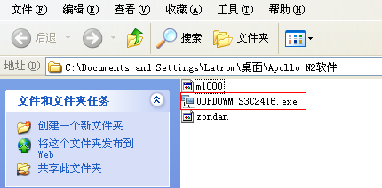
图7-1
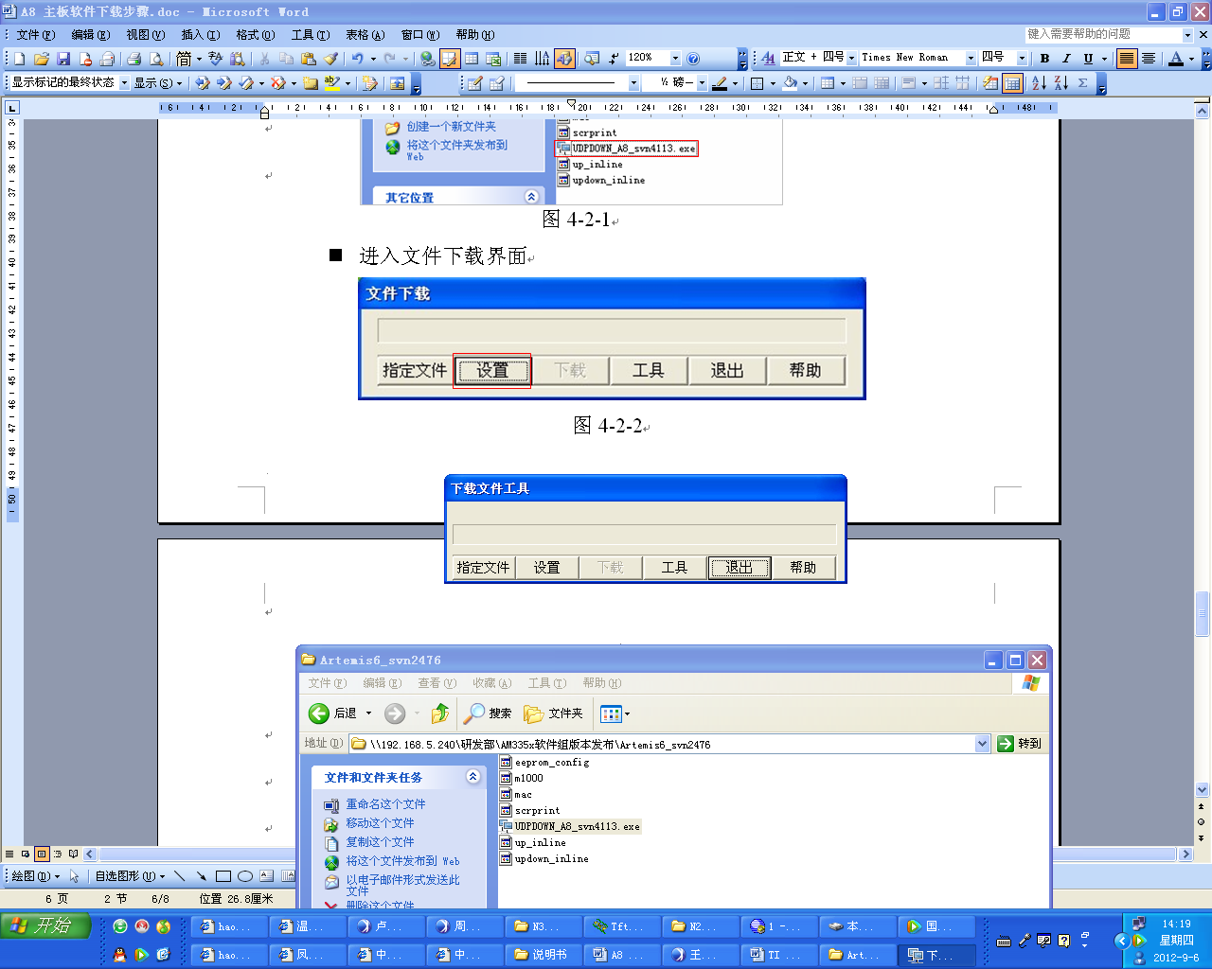
- 进入“下载文件工具”界面。

图7-2
- 选择”设置”，进入配置页面，如下图：
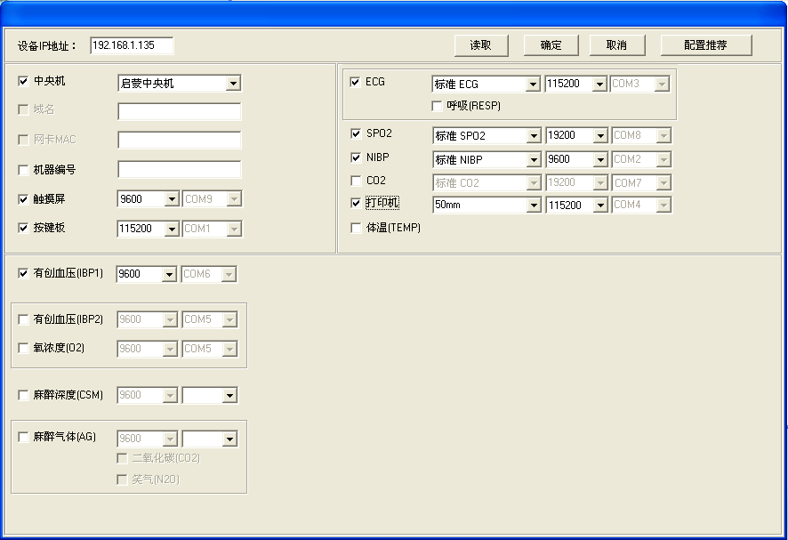
图7-3
- 设置监护仪配置步骤：
  - 首先设置IP，这里的IP设置为可拼通的监护仪的IP地址；
  - 点击“配置推荐”根据生产需要和实际串口通讯接线进行网络、参数、模块等的配置选择（注意COM口不可冲突，各参数波特率的正确选择）；
  - 设置完后按 ”确定” 会在UDPDOWM_S3C2416. exe所在文件夹目录下生成一个”zondan”配置文件；
  - 下载应用软件（m1000、zondan）(图7-4)；
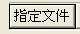
  - 点击“下载”（图7-2）中的 ，弹出如下图的“打开”窗
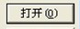
口（图7-4），查找到所要下载的m1000文件的文件夹，在目录中选择m1000文件，点击 ，“打开”窗口消失。
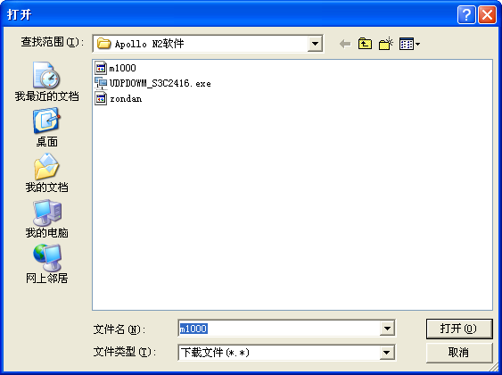
图7-4
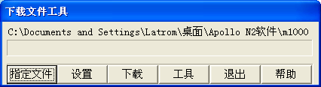
图7-5
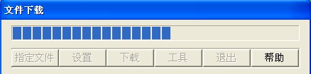
- 回到“文件下载”，点击“下载”，出现进度条如下图：

图7-6
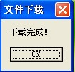
- 下载完成后，出现下载完成提示；

图7-7
- 点击“OK”，图7-7消失；
- 同下载m1000的方法下载zondan、scrprint、up_inline、和updown_inline）；
- 最后同下载m1000的方法，下载配置文件ZONDAN(注意配置文件一定在应用软件之后下载)；
- 烧录软件完成，重启监护仪即可。

